Kleine Wortwolke 2 - digital
„Lohnformen“
Name: ____________________________________ Klasse: ____________ Datum: _____________

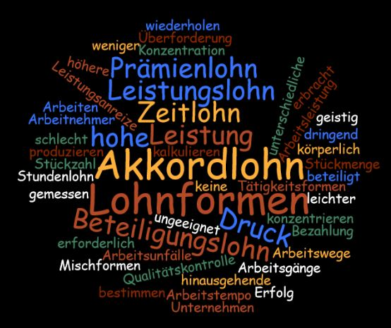

Bitte erstellen Sie anhand der Wortwolke einen Text zum Thema „Lohnformen“. Ihr Text sollte die wesentlichen Inhalte des Grundlagentextes in eigenen Worten wiedergeben.
Große Wörter sind besonders wichtig. Dies können Sie auch als Überschriften verwenden.
Bitte aktivieren Sie die Rechtschreibfunktion und überprüfen und korrigieren Sie Ihre Rechtschreibung
Klicken und schreiben Sie hier:

